Jeonardo José Perche Durán.

25 de septiembre de 2025.

Evaluación SQL y phpMyAdmin.

Instructor: Leonardo Rojas.

Ficha: 3203082

Insertar 10 registros en la tabla de Pacientes:

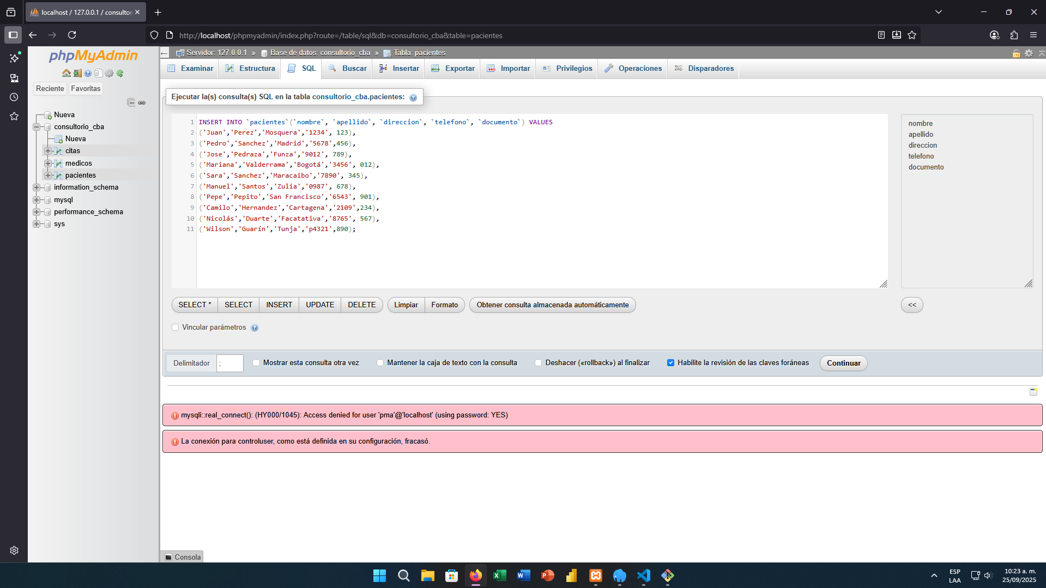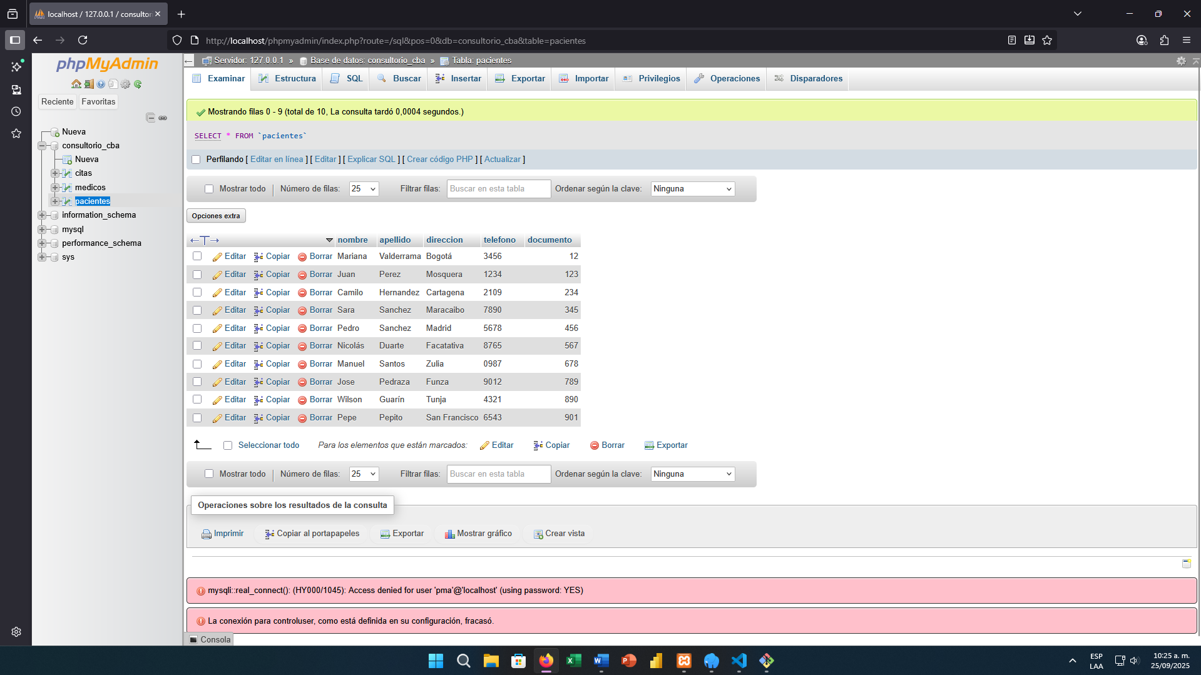

Inserción de datos en la tabla Medicos

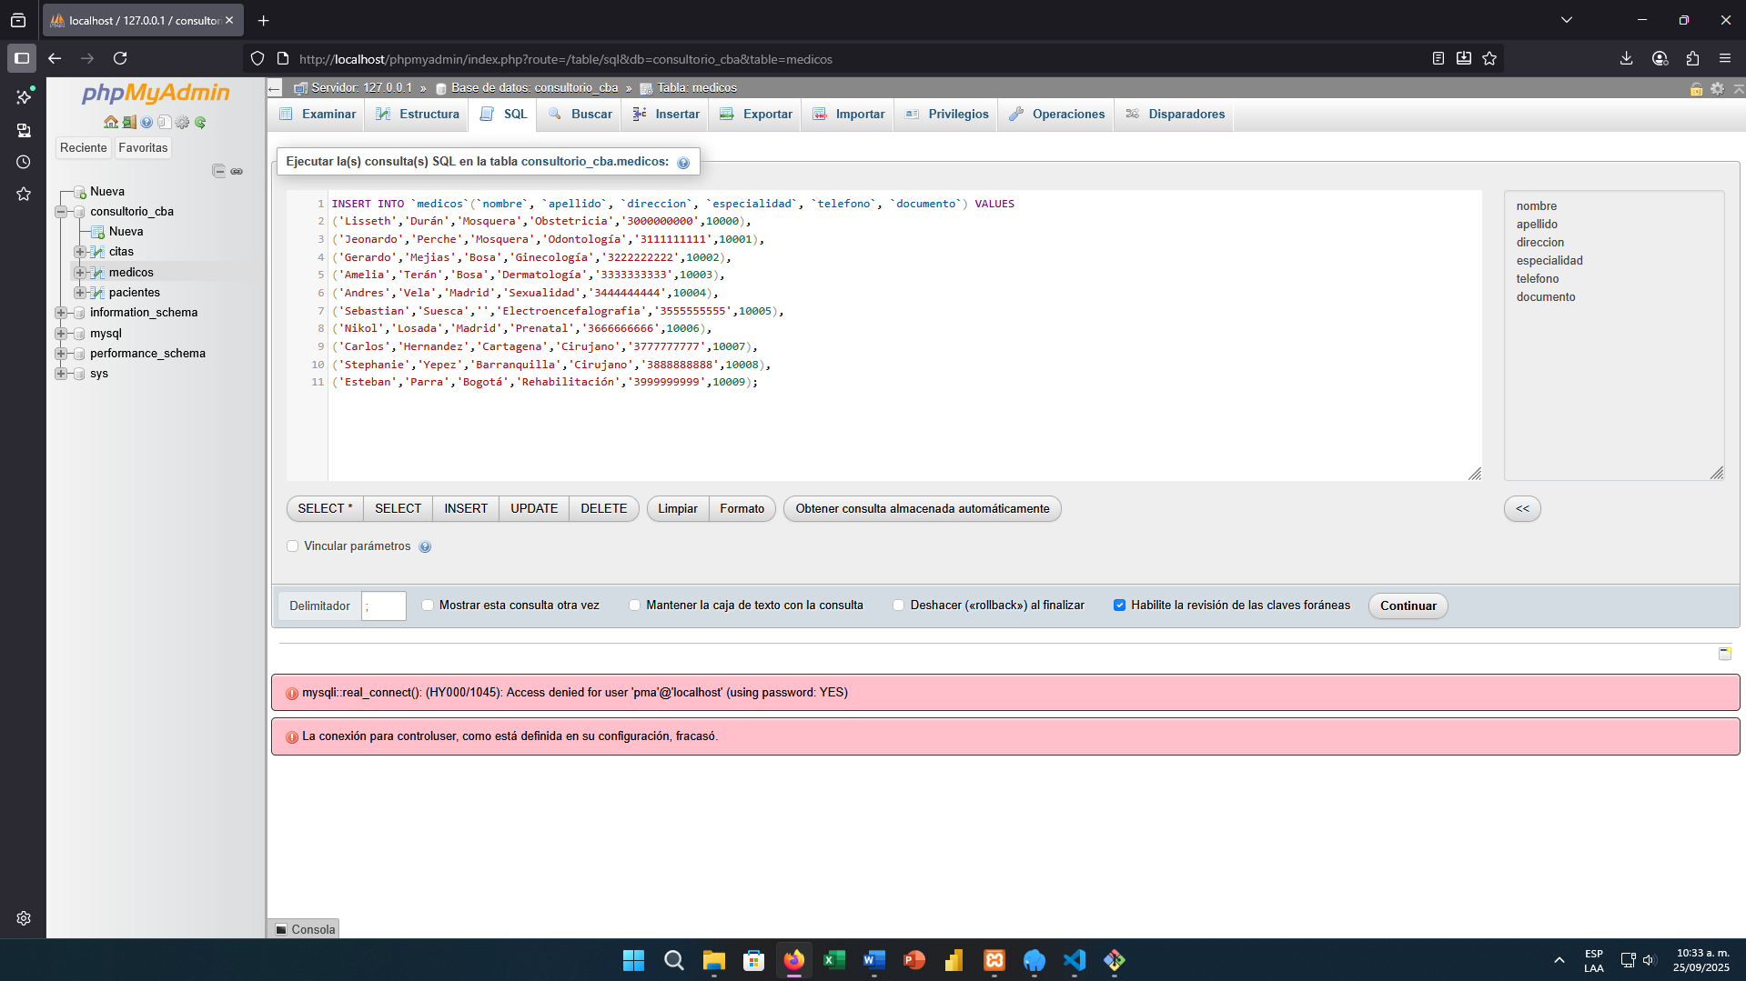

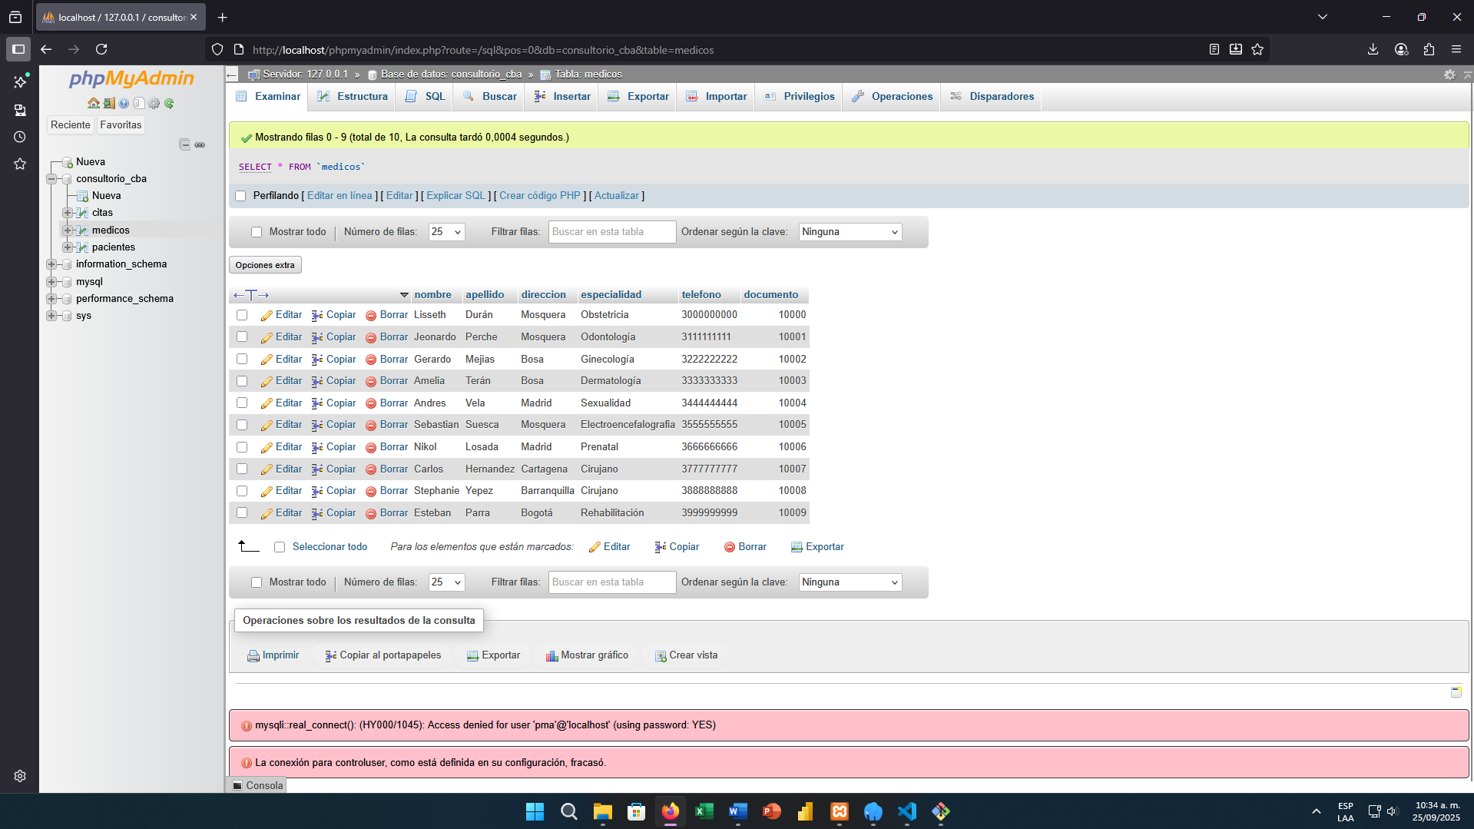

Insercion de datos en la tabla citas:

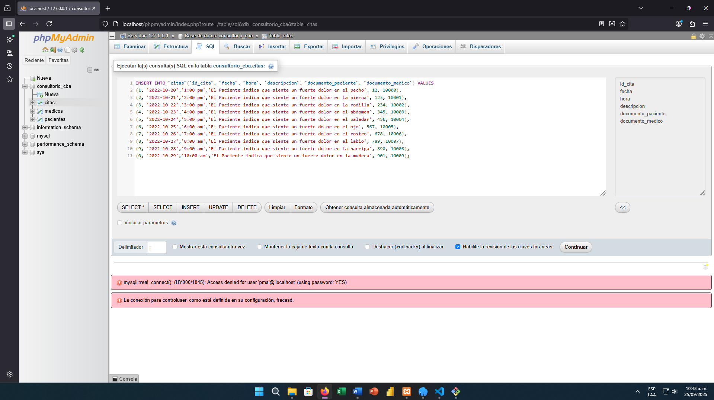

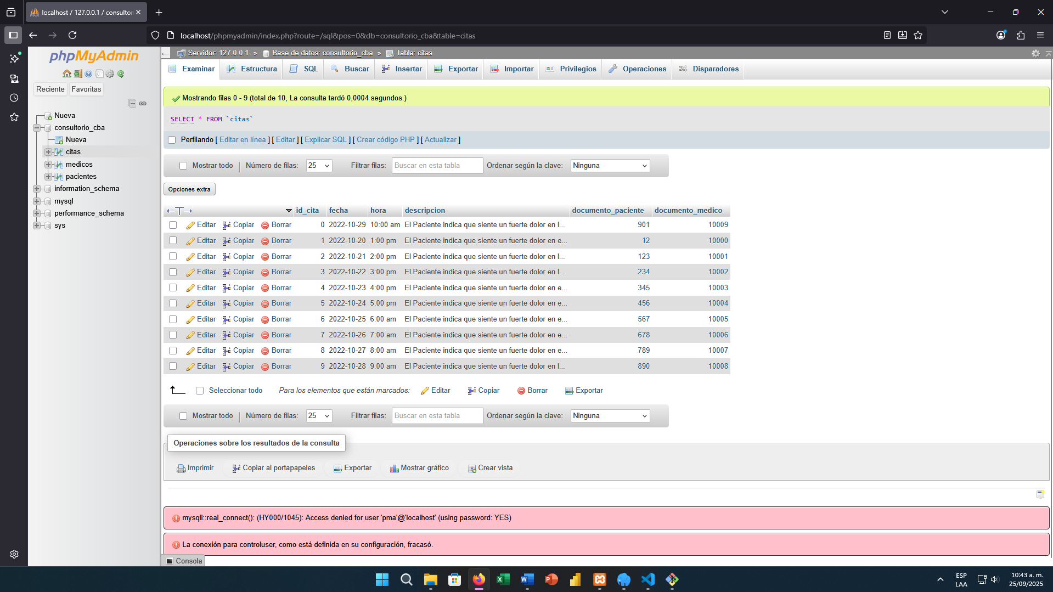

Consulta donde se muestra: el nombre del paciente, la fecha y la hora de la cita, el nombre del medico quien lo atendió y el motivo de la consulta